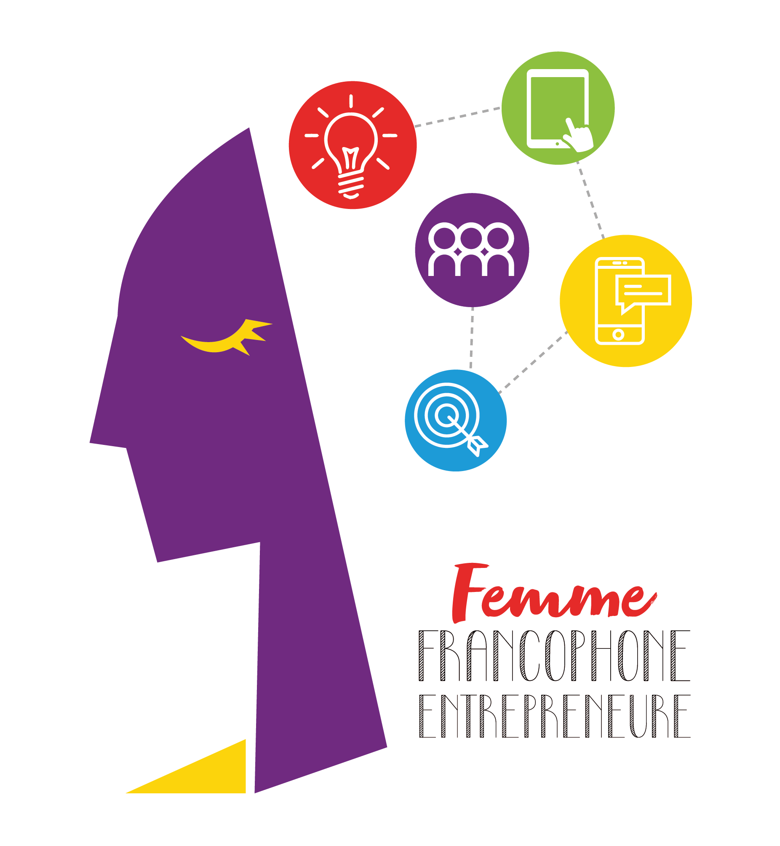

Communiqué de Presse

Le 10ème anniversaire de « Femme Francophone Entrepreneure » :
une dose d’espoir dans notre quotidien

Beyrouth, le 8 juin 2021- En dépit de la crise économique déferlant sur le pays, l'édition spéciale 10ème anniversaire du concours « Femme Francophone Entrepreneure » (FFE) a été lancée lors d’un webinaire qui a eu lieu au Campus connecté AUF MESRI de Beyrouth. Dans le cadre d’une rencontre conviviale, Emilie Sueur, rédactrice en chef de L’Orient-le Jour, a interviewé une femme entrepreneure exceptionnelle qui a su transformer les défis en opportunités ; Aline Kamakian, fondatrice des restaurants arméniens Mayrig et Batchig. En présence de la marraine de cette 10ème édition, Caroline Fattal, présidente de la fondation Stand for Women, Aline a partagé son parcours entrepreneurial, pas toujours facile.
Dans son témoignage, elle a souligné « l’importance de survivre quand on est dans un océan au beau milieu des vagues. Et pour y arriver, la nécessité d’être toujours actif et réactif ». Aline Kamakian a débuté son parcours professionnel à 18 ans dans le domaine des assurances, et ce n’est qu’en 2003 qu’elle a concrétisé sa passion pour la cuisine arménienne. Elle admet « qu’un entrepreneur ne peut pas avancer seul et qu’il doit beaucoup à son équipe ».
Quand à Caroline Fattal qui « aime le Liban encore plus quand il est meurtri », elle ne veut surtout pas que « l’atrocité du 4 août passe sans pouvoir lui donner un sens. Aujourd’hui, alors que 10 mois se sont écoulés après les explosions de Beyrouth, Il est important que nous donnions de l’espoir, surtout aux femmes qui souhaitent entreprendre, d’où l’importance de la compétition que nous lançons aujourd’hui ».
Les mots des partenaires ont été prononcés au début du webinaire.
Le directeur régional de l’AUF Moyen-Orient, Jean-Noël Baléo, a souligné que les femmes francophones entrepreneures nous montrent avec éclat la conjugaison de solutions et de talents dont le pays a tant besoin. Elle a pour nom la créativité, l’initiative, l’expertise, l’énergie, la détermination, la foi en l’avenir, ajoutant qu’avec cette 10ème édition, l’AUF a voulu donner un nouveau souffle à la compétition, avec plus de visibilité et plus d’impact pour le Liban, en termes de création d’emplois durables.
Michel Hélou, directeur exécutif de L’Orient-Le Jour, a rappelé que « cela fait dix ans que les candidates au concours Femme Francophone Entrepreneure injectent une dose, ô combien nécessaire, d’espoir dans notre quotidien si difficile. Chaque année, elles font preuve de leurs compétences, leur talent, leur ambition et leur capacité à changer les choses ».

De son coté, Carla Saba directrice générale adjointe à Berytech a signalé que « depuis la première édition du concours, nous accueillons les lauréates en incubation pendant six mois en leur offrant un espace de travail, un accès gratuit à nos ateliers de formation, des séances de coaching ainsi que la possibilité de participer aux programmes de nos partenaires communautaires ».
Rappelons que FFE est un concours national co-organisé par l'AUF Moyen-Orient, Berytech, L'Orient-Le Jour et le Commerce du Levant. Depuis 10 ans, il connait un réel succès en favorisant l'entrepreneuriat féminin au Liban. Les partenaires continuent à soutenir le potentiel des startups qui investissent malgré les difficultés de l’écosystème libanais noyé sous des crises multiples.

Une subvention de 20 000 euros sera offerte par l’AUF et répartie entre les 2 projets gagnants. Les lauréates bénéficieront également d’un accompagnement et d’un soutien pour la création de leur entreprise jeune pousse dans l’incubateur de Berytech.
Une centaine de candidatures a été reçue l’année passée, ce qui démontre l’attractivité de cette compétition qui célèbre l’engagement des femmes francophones dans le défi de l’innovation et de la création d’entreprise. Sandra Berro, Lina el-Khouri et Gaëlle Fayad ont été sacrées « Femmes Francophones Entrepreneures 2020 » lors de la finale du concours qui s’est tenue en septembre dernier.
Pour clôturer le webinaire, Nathalie Bitar responsable du projet FFE à l’AUF a détaillé le calendrier du concours.

Calendrier
La compétition se déroule comme suit :
- Lancement de la compétition : 4 juin 2021
- Session d’information : Comment remplir l’appel | Problem Tree (Joelle Atallah) : 16 juin 2021
- Date limite de soumission des candidatures : 27 juin 2021
- Annonce des candidates retenues : 2 juillet 2021
- Formations en ligne | 14h00 à 16h30
  - 7 juillet | Développer son idée : Lean Canvas
  - 14 juillet | Réaliser une étude de marché
  - 22 juillet | Modèles de revenus et modèles financiers
  - 28 juillet | Élaboration d’un pitch deck
- Soumission du Pitch deck/vidéo : 15 août 2021
- Sélection des 10 demi-finalistes : 25 août 2021
- Formation au pitch : Semaine du 30 août 2021
- Pitch en interne et sélection des 5 finalistes : 1ère semaine de septembre 2021
- Préparation au pitch 1 on 1 : Semaines du 6 et 13 septembre 2021
- Finale : fin septembre 2021

A noter que le dossier déposé doit être rédigé en français et les présentations du projet devant le jury se feront en français aussi.
Pour candidater : https://berytech.org/competitions/femme-francophone-entrepreneure/postuler/

Contact Presse :
Joëlle RIACHI
Chargée de communication
AUF Moyen-Orient
joelle.riachi@auf.org
Tél.: +961 3 780928

